**муниципальное учреждение культуры Каменского района**

**«Межпоселенческая центральная библиотека»**

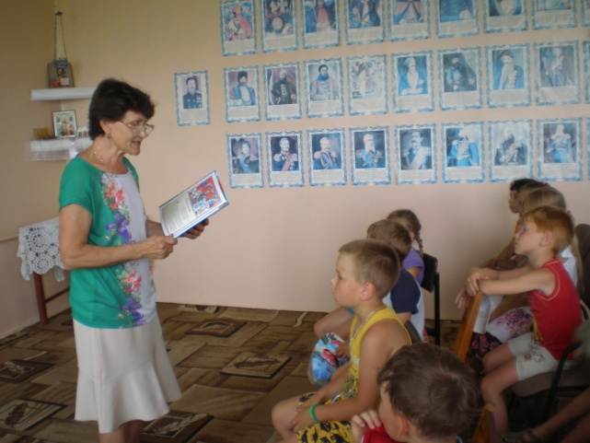**муниципальное бюджетное учреждение культуры Калитвенского сельского поселения**

**«Калитвенская сельская библиотека»**

**Паспорт массового мероприятия**

**Дата:** 17 июня 2015г.

**Форма массового мероприятия:**

Чтение и обсуждение сказки

**Тема:** «Приходи, сказка»

**Место проведения:** Библиотека

**Гости и участники:**

Младшая группа школьной летней площадки, воспитатели

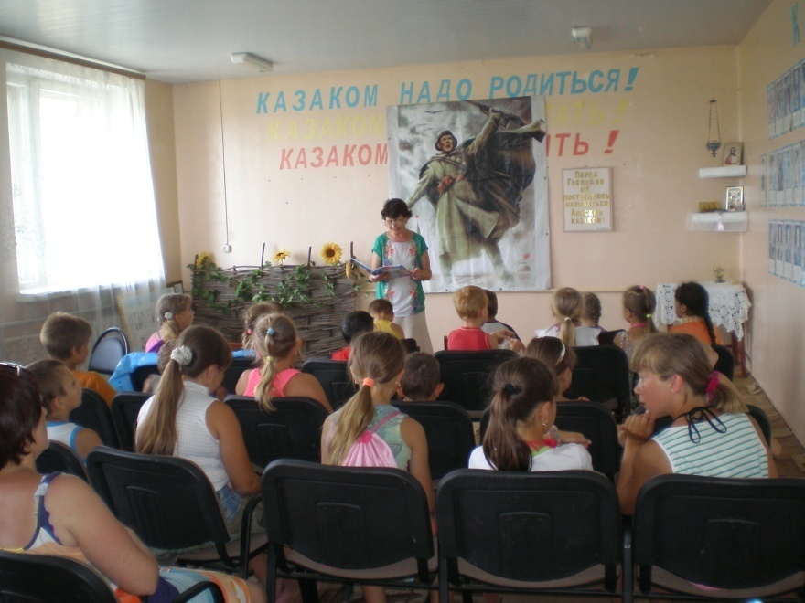 **Схема мероприятия, темы выступлений:**

1.Чтение французской народной сказки «Принцесса-мышка».

2. Сравнение сказки с русскими народными.

3. Отзывы детей о прочитанной сказке.

Директор С.В. Кудинова